Добрый день, дорогой мой друг!

Сегодня я хочу поговорить с тобой о семье.
Семья – это самое главное для каждого из нас. Семья – это близкие и родные люди, те, кого мы любим, с кого берем пример, о ком заботимся, кому желаем добра и счастья. Именно в семье мы учимся любви, ответственности, заботе и уважению.
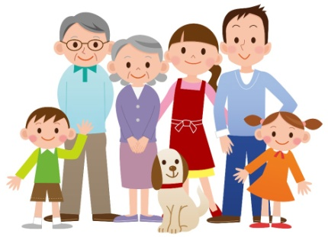
В семейном кругу мы с тобою растем,
Основа основ – родительский дом.
В семейном кругу все корни твои,
И в жизнь ты входишь из семьи.
В семейном кругу ты жизнь создаешь.
Основа основ – родительский дом!

Из всех человеческих отношений, семья и семейные отношения – это самое древнее и самое великое! Подчеркивая важность семьи в жизни каждого человека, в 1993г 15 мая был объявлен Международным днем семьи. Это один из самых светлых праздников, который имеет отношение к каждому человеку.
Международный день семьи помогает не только вспомнить о значении близких людей в жизни, но и поднять, разрешить многие волнующие вопросы, связанные с семьёй.

Семья – самое главное в жизни. От того, как живут люди в семье, зависит их настроение, успехи в работе и даже здоровье. Человек, у которого нет семьи, беднее того, у которого семья естьт.
Семья – это счастье, любовь и удача,
Семья – это летом поездки на дачу.
Семья – это праздник, семейные даты,
Подарки, покупки, приятные траты!

Семья – это муж и жена, это дом, родители и дети, бабушки и дедушки, братья и сестры. Это забота и радость, несчастья и печали, это привычки и традиции, это любовь!
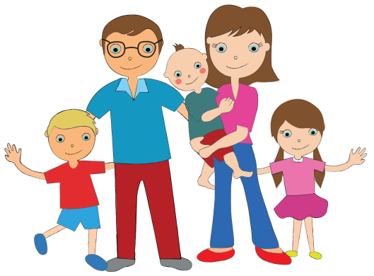
В семье вы чувствуете тепло и заботу, потому что вас окружают добрые люди: мама и папа, братья и сестры, бабушки и дедушки. Семья для вас является опорой и защитой.

Семья – это то, что мы делим на всех,
Всем понемножку: и слезы, и смех,
Взлет и падение, радость, печаль,
Дружбу и ссоры, молчанья печать,
Семья – это то, что с тобою всегда,
Пусть мчатся секунды, недели, года,
Но стены родные, отчий твой дом –
Сердце навеки останется в нем!

И в конце нашей беседы даю несколько полезных советов тебе:
- Подари родителям радость!
- Проявляй заботу и участие к близким и дальним родственникам!
- Свято храни традиции своей семьи!
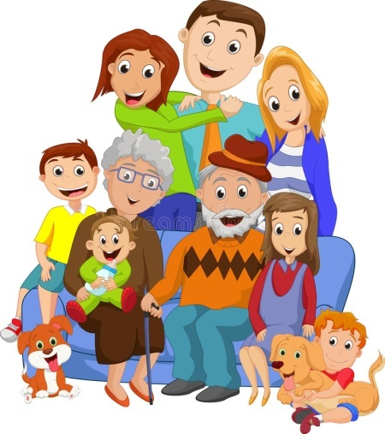
- Семейное счастье зависит от каждого из членов семьи!
- Основные законы семьи – это верность, любовь и воспитание детей.

Для семейного просмотра предлагаю пройти по ссылкам:

https://www.youtube.com/watch?v=WHrHeOhVltc

https://www.youtube.com/watch?v=zULxpVhk3XA

https://www.youtube.com/watch?v=HW16z7PVcdM

